令和2年1月吉日
公益社団法人 日本技術士会 中部本部 春季講演会
【日時】 令和2年 3月７日（土曜日）１３：２０～１6：5０（交流会１７：0０～）
【場所】 国立大学法人 名古屋工業大学 NITech Hall(ナイテックホール)

テーマ「低温プラズマって何？」
～低温プラズマの原理と最先端の応用事例紹介～

本プログラムは、建設系CPD協議会または日本技術士会CPD3.0時間を取得出来ます。
キーワード：低温プラズマ、表面作用、エッチング

【プログラム】
13:00～13:00 受付開始
13:20～13:30 中部本部 平田本部長挨拶、日本技術士会からの連絡事項等
13:30～15:00 講演１「低温プラズマを道具として使いこなす為には」
～プラズマの生成とプラズマの表面作用の原理～
名古屋大学 低温プラズマ科学研究センター 特任教授 石川 健治 氏

15:00～15:1５ 休 憩
15:1５～16:4５ 講演２「最先端の低温プラズマの応用紹介」
名城大学 理工学部 電気電子工学科 准教授 竹田 圭吾 氏
16:40～16:50 連絡事項 アンケート記入
17:00～19:00 交流会 名古屋工業大学 大学会館 1階食堂 （事前申し込みが必要）

★注意事項：本講演会中の写真ならびにビデオ撮影は禁止させていただきます。
[講演会] 日本技術士会正会員及び準会員 1,000円 / 未会員・一般 2,000円 / 学生 無料
[交流会] 3,500円（参加者全員） 例会・交流会ともに参加費は講演会受付にて徴収致します。
日本技術士会中部本部宛にメールまたはFAX（本紙に記載の上）でお申込み願います。
日本技術士会中部本部：名古屋市中村区名駅五丁目4番14号 花車ビル北館6階
E-mail：g-chubu@asahi-net.email.ne.jp
FAX (052)533-1305 / 電話 (052)571-7801
会員の方は日本技術士会ホームページの会員コーナーからもお申込みが可能です。
また、お申込みの際には交流会へのご出席の可否を備考欄に必ず併記下さい。
日本技術士会ホームページ：https://www.engineer.or.jp/

出欠確認票（ＨＰから申込されない方は、本紙にてＦＡＸまたはメールでご連絡下さい。）
部門 （技術士・技術士補の方）： 部門 / 日本技術士会…会員 ・ 未会員 ・ 一般
お名前： / 講演会…出席 ・ 欠席 / 交流会…出席 ・ 欠席

（注）交流会申込み後のキャンセルは3月5日の午前中までに、日本技術士会中部本部にご連絡をお願い致します。以降のキャンセルは交流会費を徴収させていただきますのでご理解のほど宜しくお願い致します。
日本技術士会 中部本部 春季講演会・交流会 会場案内図
講演会会場 … 名古屋工業大学 ＮＩＴech Hall
交流会会場 … 名古屋工業大学 大学会館 1階食堂
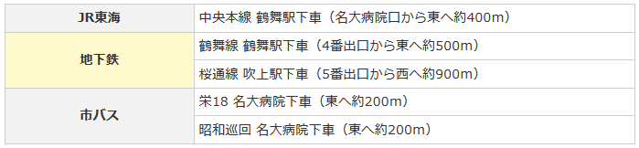
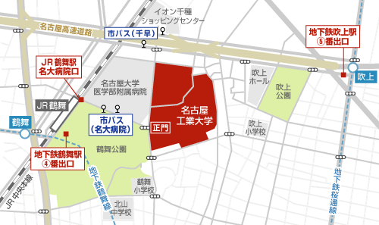
【所在地ならびに交通アクセス】 〒466-8555 名古屋市昭和区御器所町

【キャンパスマップ】
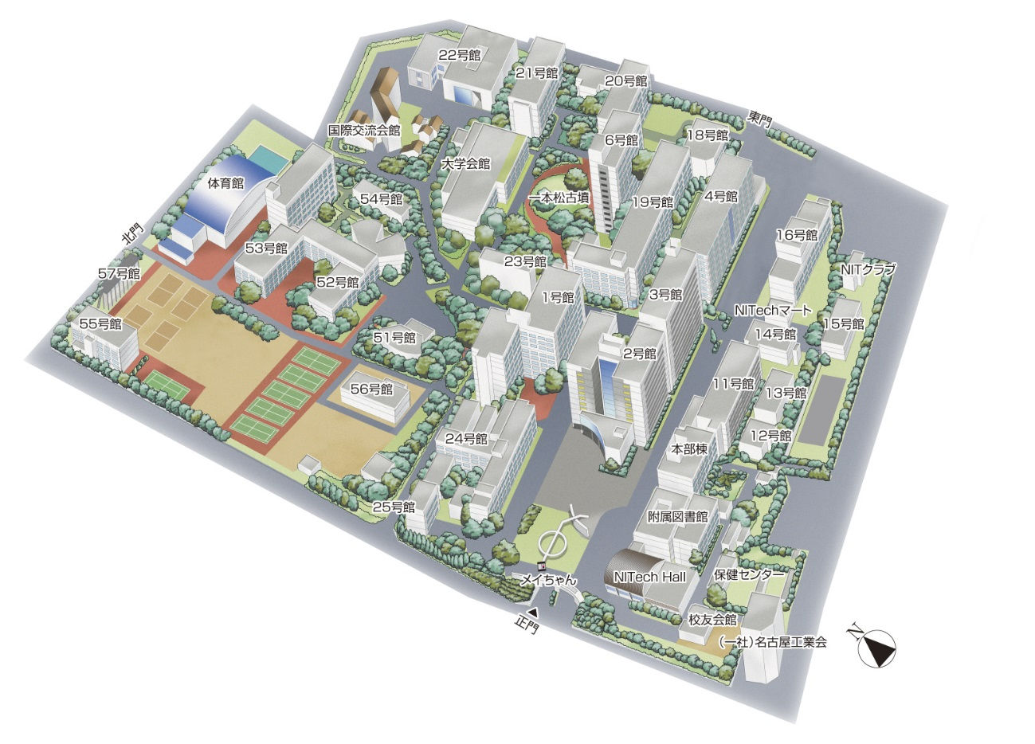
［講演会会場］
ＮＩＴech Hall
名古屋工業大学 正門
ＪＲ鶴舞線名大病院口方面
［交流会会場］
大学会館内1階食堂

